浙 江 工 商 大 学
计算机与信息工程学院

《操作系统》

实 验 报 告



实验名称： 进程调度算法设计与实现
学 号： 1912190213
姓 名： 陈碟
班 级： 软件1901
指导教师： 朱继祥
日 期： 2020.11.2

- 实验内容与要求

Linux下C语言编程模拟进程调度。通过本实验，学生应达到如下要求：

1)理解PCB，作业队列，就绪队列等基本概念

2)理解进程调度以及进程状态转换的概念

3)理解抢占式调度与非抢占式调度

4)理解周转时间、等待时间和相应时间

5)掌握各种进程调度算法的思路以及特点，并能够熟练的使用C语言编程实现。

二、实验基本知识

请同学们参考教材和PPT并查阅资料，思考以下问题：

1)进程是什么？

2)PCB有何作用？

3)操作系统中的三级调度是指什么？

4）简述抢占式与非抢占式调度的区别

三、实验步骤

1）实验目的：

假设五个进程（P1~P5）于不同时刻到达系统（随机），并给定各进程所需的CPU区间时间(Burst Time,随机)和优先级(均由模拟程序随机生成)。使用C语言模拟实现操作系统的进程调度算法(FCFS,RR,SJF,SRTF,Priority)，程序能够按照指定算法正确地调度所有进程。

2）系统分析和设计

1.系统更新维护作业队列、就绪队列、运行队列以及终止队列，均采用单向链表设计。

2. 系统维护一个一维数组用于记录每个时间滴答中处于运行状态的进程。

3.作业队列由一个随机的初始化过程建立。

4.每个时刻根据作业队列中PCB的到达时间构造出就绪队列。

5.算法根据就绪队列进行进程调度

在实际中，3和4有两种设计方案：（本系统采用方案二设计）

方案一：作业队列中的进程PCB总是按到达时间的先后顺序插入就绪队列，然后调度算法在每个时刻遍历就绪队列找到合适的PCB进行调度。

方案二：作业队列中的进程PCB以合适的顺序（与调度算法有关）插入就绪队列，然后调度算法总是调度就绪队列的第一个进程。
3）定义数据结构
#define PNUM 5 //进程的数量
#define TIMER 10 //定时器,最长CPU区间时间
#define SLICE 2 //轮转算法的时间片
int timenow=0; //当前时刻,模拟时钟滴答
typedef struct node{
int pid; //进程号
int priority;//进程优先级,1~3,数字越小优先级越高
int arrival; //到达时间
int burst; //CPU区间时间
int rest; //剩余时间
char state;//进程状态,'N'新建,'R'运行,'W'等待CPU(就绪),'T'终止
struct node *next; //指向队列中下一个进程的PCB
}PCB;

int gantt[TIMER*PNUM]={0}; //用一个数组记录调度过程,每个时刻调度的进程号

PCB *job;//所有作业的序列,带头节点(为简化编程)
PCB *ready=NULL; //进程就绪队列,不带头节点
PCB *tail=NULL; //记录就绪队列的尾节点
PCB *run=NULL;//正在运行中的进程,不带头结点，任意时刻最多仅一个进程。
PCB *finish=NULL;//已经结束的程序,不带头结点，所有进程将按结束先后顺序移入该链表（栈式结构：新结束的结点总是加入链表头部，设计该链表仅为演示程序结果）。
4）算法描述：
以FCFS为例。
FCFS(){
Step1: 构造ready队列；
Step2: 若run==NULL, 将ready队列头结点移入run队列。
Step3: 修改PCB，记录运行进程号
Step4: 若进程执行完，将run队列中的进程移入finish队列
Step5: 若job队列，ready队列和run队列中没有任何进程，结束循环；
否者，timenow++，循环step1~step7;
}

四、实验测试数据
1) 实验数据由随机的初始化过程生成。
2) 程序运行初始化作业队列之后，根据作业队列中的数据，先理论分析相应调度算法正确的调度过程，然后对比程序的实际运行结果进行分析和调试。
#include<stdio.h>
#include<stdlib.h>
#include<stdbool.h>
#include<unistd.h>
#include<time.h>
#include<string.h>
#include <sys/types.h>
#include<sys/syscall.h>
/*本次实验模拟实现操作系统中进程调度算法,模拟进程在不同时刻到达的情况*/
#define PNUM 5 //进程的数量
#define TIMER 10 //定时器,最长CPU区间时间
#define SLICE 2//轮转算法的时间片
int timenow = 0; //当前时刻
typedef struct node {
int pid; //进程号
int priority;//进程优先级,1~3,数字越小优先级越高
int arrival; //到达时间
int burst; //CPU区间时间
int rest; //剩余时间
char state;//进程状态,'N'新建,'R'运行,'W'等待CPU(就绪),'T'终止
struct node* next;
}PCB;

int gantt[TIMER * PNUM] = { 0 }; //用一个gantt数组记录调度过程,每个时刻调度的进程号

PCB* job;//所有作业的序列,带头节点(为简化编程)
PCB* ready = NULL; //进程就绪队列,不带头节点
PCB* tail = NULL; //记录就绪队列的尾节点
PCB* run = NULL;//正在运行中的进程,不带头结点
PCB* finish = NULL;//已经结束的程序,不带头结点

void InitialJob()
{
int i = 0;
PCB* p, * tail;
job = (PCB*)malloc(sizeof(PCB));//生成头节点,其它域无意义
job->next = NULL;
tail = job;

for (i = 0; i < PNUM; i++)
{
p = (PCB*)malloc(sizeof(PCB));//生成新节点(新进程)
p->pid = i + 1;
p->priority = rand() % 3 + 1;//随机生成优先级:1~3
p->arrival = rand() % TIMER;//随机生成到达时刻0-9,(预计到达就绪队列的时间)
p->burst = rand() % TIMER + 1;//随机生成CPU区间时间:1~10;(估计运行时间)
p->rest = p->burst;
p->state = 'N';//初始化进程的状态为'新建'
p->next = NULL;
tail->next = p;
tail = p; //带头结点
}
}
void DisplayPCB(PCB* pcb) //显示队列
{
struct node* p = pcb;
if (pcb == NULL) { printf("XXXXXX\n"); return; }
printf("进程号 优先级 到达时刻 区间时间 剩余时间 进程状态\n");
do {
printf("P%-3d\t", p->pid);
printf("%3d\t", p->priority);
printf("%3d\t", p->arrival);
printf("%3d\t", p->burst);
printf("%3d\t", p->rest);
printf("%3c\t", p->state);
printf("\n");
p = p->next;
} while (p != NULL);
}

void DisplayGantt() //显示甘特数组
{
int i = 0;
for (i = 0; i < timenow; i++)
{
if (gantt[i] == 0) printf("空闲,");
else
printf("P%d,", gantt[i]);
}
printf("\n");
}

/*注:关于周转时间,等待时间与响应时间的概念释疑:
在课程教材<操作系统概念第7版>中(P141),上述三个时间是从进程到达的时间开始的.
在辅助教材<现代操作系统第4版>中(P89),上述三个时间时从进程提交的时刻(0时刻)开始的.
国内普遍接受前一种理解,本程序以课程教材中的解释为准来计算时间.
*/
void DisplayTime() //显示周转时间t,等待时间w和响应时间r
{
int t = 0, w = 0, r = 0;
float t_avg = 0, w_avg = 0, r_avg = 0;
int i, j;
PCB* p; //用p遍历finish队列,查找进程Pi的到达时间,调用该函数时所有进程都已放入finish队列
if (finish == NULL) { return; }
printf("进程号 周转时间 等待时间 响应时间\n");
for (i = 1; i <= PNUM; i++)
{
p = finish;
while (p->pid != i) p = p->next;
j = 0;
while (gantt[j] != i) j++; //遍历甘特数组,求进程Pi的响应时间
r = j; //响应时刻
t = j + 1;
for (j = r + 1; j < timenow; j++) //继续遍历,求周转时间
{
if (i == gantt[j]) t = j + 1;
}//结束时刻
r = r - p->arrival; //响应时间=响应时刻-到达时刻
t = t - p->arrival; //周转时间=结束时刻-到达时刻
w = t - p->burst; //等待时间=周转时间-运行时间
r_avg += (float)r / PNUM; //平均响应时间
w_avg += (float)w / PNUM; //平均等待时间
t_avg += (float)t / PNUM; //平均周转时间

printf("P%d %4d %4d %4d\n", i, t, w, r);
}
printf("平均周转时间:%.2f,平均等待时间%.2f,平均响应时间%.2f\n", t_avg, w_avg, r_avg);
}
void ReadyQueue(char* algo, int t) //根据作业队列构造就绪队列,algo:算法,t:当前时刻
{
struct node* jpre, * jcur, * rpre, * rcur;
int j, r, a = 0;
if (strcmp(algo, "FCFS") == 0 || strcmp(algo, "RR") == 0)//FCFS和RR的就绪队列的构造方式相同
a = 0;
else if (strcmp(algo, "SJF") == 0) //非抢占SJF
a = 1;
else if (strcmp(algo, "SRTF") == 0) //抢占式SJF,最短剩余时间优先
a = 2;
else if (strcmp(algo, "Priority") == 0 || strcmp(algo, "NonPriority") == 0)//抢占和非抢占优先级
a = 3;
else { printf("ReadyQueue()函数调用参数错误!\n"); exit(0); }
if (job->next == NULL) { printf("作业队列为空!\n"); return; }
jpre = job;
jcur = job->next;
while (jcur != NULL) //遍历作业序列中选择已到达进程,将其从作业队列移入就绪队列,直到作业队列为空
{
if (jcur->arrival <= t) //如果当前时刻进程已经到达,则将其插入到就绪队列的合适位置
{
printf("P%d到达.\n", jcur->pid);
jpre->next = jcur->next; //将jcur从作业队列移除
jcur->state = 'W';//将进程状态设置为就绪
if (ready == NULL) //就绪队列为空
{
jcur->next = NULL; ready = jcur; tail = ready;
}
else //就绪队列不为空,遍历就绪队列,将jcur插入到合适位置
{
rpre = ready;
rcur = ready;
switch (a) { //遍历就绪队列查找插入点
case 0: //FCFS,RR.根据到达时间arrival查找合适插入点
while ((rcur != NULL) && (jcur->arrival >= rcur->arrival))
{
rpre = rcur; rcur = rcur->next;
}
break;
case 1: //SJF,根据区间时间burst查找合适插入点
while ((rcur != NULL) && (jcur->burst >= rcur->burst))
{
rpre = rcur; rcur = rcur->next;
}
break;
case 2: //STRF,根据剩余时间rest查找合适插入点
while ((rcur != NULL) && (jcur->rest >= rcur->rest))
{
rpre = rcur; rcur = rcur->next;
}
break;
case 3: //Priority, Non-Priority,根据优先级查找合适插入点
while ((rcur != NULL) && (jcur->priority >= rcur->priority))
{
rpre = rcur; rcur = rcur->next;
}

break;
default: break;
}
if (rcur == NULL)// 插入点在就绪队列尾部
{
jcur->next = NULL;
rpre->next = jcur;
tail = jcur;
}
else if (rcur == ready) //插入点在头部
{
jcur->next = rcur;
ready = jcur;
}
else //插入到rpre和rcur之间
{
jcur->next = rcur;
rpre->next = jcur;
}
}
jcur = jpre->next; //下一个作业
}
else //当前作业未达到
{
jpre = jcur; jcur = jcur->next;
} //下一个作业
}
printf("\n作业队列:\n");
DisplayPCB(job->next);
}
void FCFS()
{
timenow = 0;
while (true) {
printf("\n当前时刻:%d\n", timenow);
ReadyQueue("FCFS", timenow);//刷新就绪队列
printf("就绪队列:\n");
DisplayPCB(ready);
if (job->next == NULL && ready == NULL && run == NULL) break; //没有进程,结束循环
if (ready != NULL || run != NULL) //有进程处于就绪或者运行状态
{
if (run == NULL)//若CPU空闲
{
run = ready; //将CPU分配给ready队列的第一个进程
ready = ready->next;
run->next = NULL;
printf("\nP%d被调度程序分派CPU!\n", run->pid);
}
run->rest--; //修改进程PCB
run->state = 'R';
printf("\nP%d正在运行.......\n", run->pid);
printf("运行进程:\n");
DisplayPCB(run);
gantt[timenow] = run->pid; //记录当前时刻调度进程的ID号
if (run->rest == 0)
{
printf("\nP%d结束!\n", run->pid);
run->state = 'T';
run->next = finish; //新完成的节点插入到finish的头结点,简单一点
finish = run;
run = NULL;
printf("结束进程队列:\n");
DisplayPCB(finish);
}
}
timenow++; //下一时刻继续扫描作业队列
}
}
void RR(int slice) //时间片作为参数
{
timenow = 0;
int count = 0; //时间片计数，new
while (true) {
printf("\n当前时刻:%d\n", timenow);
ReadyQueue("RR", timenow);//刷新就绪队列
printf("就绪队列:\n");
DisplayPCB(ready);

if (job->next == NULL && ready == NULL && run == NULL) { break; } //没有进程,结束循环
if (ready == NULL) { tail = NULL; }
if (tail != NULL) printf("就绪队列尾节点:P%d\n", tail->pid);
if (ready != NULL || run != NULL) //有进程处于就绪或者运行状态
{
//这里加入RR调度的代码
if (run == NULL)//若CPU空闲
{
run = ready; //将CPU分配给ready队列的第一个进程
ready = ready->next;
run->next = NULL;
printf("\nP%d被调度程序分派CPU!\n", run->pid);
}
run->rest--; //修改进程PCB
run->state = 'R';
printf("\nP%d正在运行.......\n", run->pid);
printf("运行进程:\n");
DisplayPCB(run);
gantt[timenow] = run->pid; //记录当前时刻调度进程的ID号
count++;//已经运行一个时间片时count==slice
if (run->rest == 0)
{
count = 0;//new
printf("\nP%d结束!\n", run->pid);
run->state = 'T';
run->next = finish; //新完成的节点插入到finish的头结点,简单一点
finish = run;
run = NULL;
printf("结束进程队列:\n");
DisplayPCB(finish);
}
if (count == slice)//new
{
run->state = 'R';
count = 0;
if (ready == NULL)
{
ready = run;
tail = run;
tail->next = NULL;
run = run->next;
}
else
{
tail->next = run;
tail = run;
tail->next = NULL;
run = run->next;
}
}
}
timenow++; //下一时刻继续扫描作业队列
}
}
void SJF() //课后完成,构造就绪队列时按照短作业排序
{
timenow = 0;
while (true) {
printf("\n当前时刻:%d\n", timenow);
ReadyQueue("SJF", timenow);//刷新就绪队列
printf("就绪队列:\n");
DisplayPCB(ready);
if (job->next == NULL && ready == NULL && run == NULL) break; //没有进程,结束循环
if (ready != NULL || run != NULL) //有进程处于就绪或者运行状态
{
if (run == NULL)//若CPU空闲
{
run = ready; //将CPU分配给ready队列的第一个进程
ready = ready->next;
run->next = NULL;
printf("\nP%d被调度程序分派CPU!\n", run->pid);
}
run->rest--; //修改进程PCB
run->state = 'R';
printf("\nP%d正在运行.......\n", run->pid);
printf("运行进程:\n");
DisplayPCB(run);
gantt[timenow] = run->pid; //记录当前时刻调度进程的ID号
if (run->rest == 0)
{
printf("\nP%d结束!\n", run->pid);
run->state = 'T';
run->next = finish; //新完成的节点插入到finish的头结点,简单一点
finish = run;
run = NULL;
printf("结束进程队列:\n");
DisplayPCB(finish);
}
}
timenow++; //下一时刻继续扫描作业队列
}
}
void SRTF() //最少剩余时间优先,构造就绪队列时按照最短剩余时间作业排序
{

}
void NonPriority() //非抢占优先级
{
timenow = 0;
while (true) {
printf("\n当前时刻:%d\n", timenow);
ReadyQueue("NonPriority", timenow);//刷新就绪队列
printf("就绪队列:\n");
DisplayPCB(ready);
if (job->next == NULL && ready == NULL && run == NULL) break; //没有进程,结束循环
if (ready != NULL || run != NULL) //有进程处于就绪或者运行状态
{
if (run == NULL)//若CPU空闲
{
run = ready; //将CPU分配给ready队列的第一个进程
ready = ready->next;
run->next = NULL;
printf("\nP%d被调度程序分派CPU!\n", run->pid);
}
run->rest--; //修改进程PCB
run->state = 'R';
printf("\nP%d正在运行.......\n", run->pid);
printf("运行进程:\n");
DisplayPCB(run);
gantt[timenow] = run->pid; //记录当前时刻调度进程的ID号
if (run->rest == 0)
{
printf("\nP%d结束!\n", run->pid);
run->state = 'T';
run->next = finish; //新完成的节点插入到finish的头结点,简单一点
finish = run;
run = NULL;
printf("结束进程队列:\n");
DisplayPCB(finish);
}
}
timenow++; //下一时刻继续扫描作业队列
}

}
void Priority()//抢占式优先级
{

}
int main()
{
srand((int)time(NULL)); //随机数种子
//srand(0);
InitialJob();
DisplayPCB(job->next);
RR(SLICE);
//FCFS();
//SJF();
//SRTF();
//NonPriority();
Priority();
DisplayGantt();
DisplayTime();
return EXIT_SUCCESS;;

}

五、实验总结
FCFS:在进程调度中采用FCFS算法时，则每次调度是从就绪队列中选择一个最先进入该队列的进程，为之分配处理机，使之投入运行。该进程一直运行到完成或发生某事件而阻塞后才放弃处理机。等待时间=最终结束时间-进程处理总时间-到达时间。

SJF:最短作业优先。它也是一个非抢占的。是根据服务的时间经行选择。

NONPRIORITY:无抢占，也可以看作FCFS.

RR:对于轮转法，最重要的是时间片的长度。轮转算法以一个周期产生中断，当中断发生时，当前运行的程序置于就绪队列（队尾）中，然后基于FCFS选择下一个就绪作业运行。
- 程序运行结果截图与分析
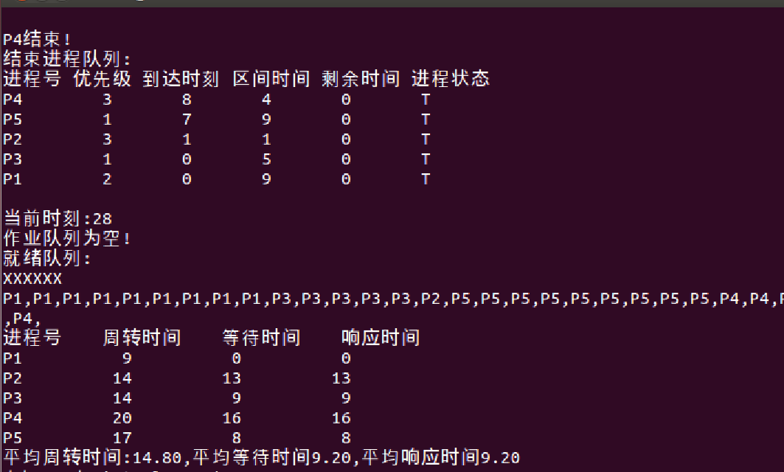

使用FCFS算法的结果，可以看到是P1先执行9秒后，执行第二个到达的P3，再执行第三个到达P2，再执行第四个到达的P5，最后执行最晚到达的P4；

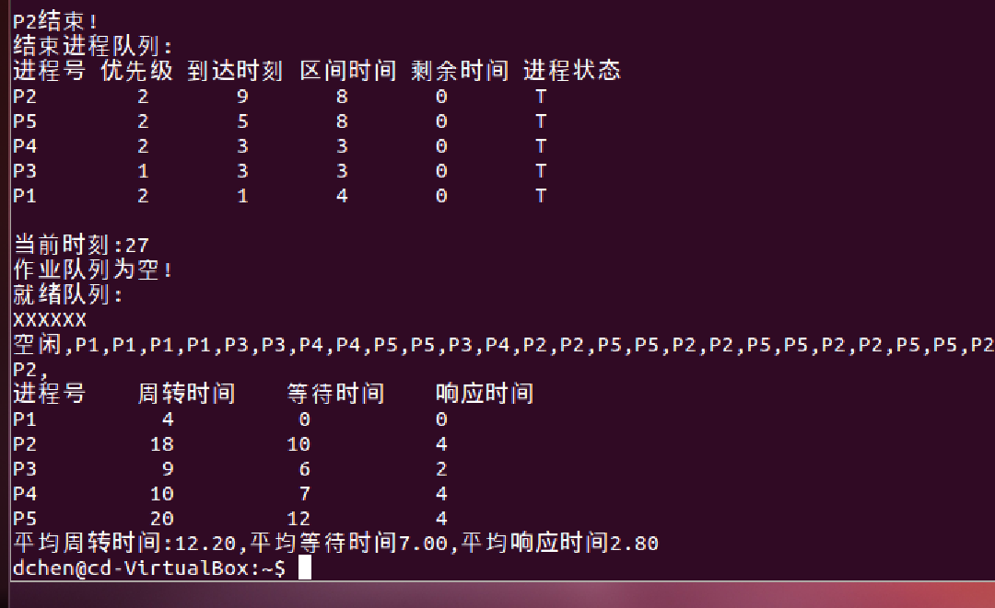
RR算法可以基于FCFS算法进行改编，只是增加了一个时间片用于使程序到达一定时间后退出，然后放入队尾，再利用fcfs 的顺序进行处理。时间片尚未结束，进程已经执行结束，立即激活调度程序，将其从就绪队列中删除，在调度就绪队列的队首进程执行，开启新的时间片（计数器置0）。时间片已经结束，进程尚未结束，立即激活进程调度程序，未执行完的进程放到就绪队列的队尾。

刚开始我会在程序的前半部分进行操作，但其实rr的最大的特点是在时间片的灵活使用，其最基本的框架还是在fcfs上的，所以只需在后面增加一个时间片的判断，并做好一些重置就可以了

七、教师评语及成绩
成绩：
评语：

指导老师：
日 期：

